МБДОУ «Безруковский детский сад» комбинированного вида

План-конспект занятия
в средней группе
«Поделки из природного материала: Старичок-лесовичок»

Разработал: Ивакина В.В.
слушатель курсов профессиональной
переподготовки «Воспитание детей
дошкольного возраста»
Проверил: Титова Т.А.

Новокузнецкий район
2016г.

Средняя группа.
Дата проведения: 16.02.2017г. Образовательная область: « Художественно-эстетическое развитие».
Тема: «Старичок - Лесовичок».
Раздел: Конструирование.
Цель: Развитие познавательного интереса к природе у дошкольников среднего возраста посредством изготовления поделок из природного материала. Обогащение знаний о разнообразии природного материала.
Задачи: Продолжить знакомить детей с художественным видом конструирования – из природного материала. Формировать умения и навыки работы с природным материалом. Вызывать интерес к обследованию шишек, поиску ассоциативных образов и созданию лесных персонажей. Показать новый способ: втыкание детали в деталь. Воспитывать бережное отношение к природе, поддерживать интерес к экопластике как искусству создания различных композиций из природных материалов.
Учить последовательно выполнять работу. Развивать мелкую моторику рук.
Материалы и оборудование: Сосновые шишки, скорлупа кедрового ореха, семена арбуза, семечки, горох. Косточки вишни, абрикоса, сливы, яблок, клей ПВА, пластилин, стеки, сухие веточки, картон, салфетки.
Для показа лесные пейзажи известных художников И.И. Левитана, И.И. Шишкина, фотографии хвойного леса, ветки ели или сосны, коллекции шишек, собранная с помощью родителей.
Ход занятия:
Воспитатель: Сегодня мы отправимся на прогулку (виртуальная) в лес. А поможет нам найти нужный путь дух леса Лесовичок.
Он живет в лесу, знает все дорожки – тропинки, оберегает лес от не прошеных гостей, дружит со зверями, птицами, помогает им.
Чтобы сосны, липы, ели,
Не болели, зеленели,
Чтобы новые леса
Поднимались в небеса.
Их под звон и гомон птичий
Охраняет друг-лесничий. (В. Степанов)
Появляется старичок – лесовичок.
Старичок- лесовичок:
- Здравствуйте, ребята! Вы, конечно же, знаете, кто я такой.
Я - Старичок-лесовичок,
Забавный колпачок.
Каждый день и в снег, и в зной
Сторожу я мир лесной.
Воспитатель вместе с лесовичком показывают пейзажи художников, фотографии хвойных деревьев.Показывают коллекцию шишек, берут шишку в руки, обследуют и предлагают шишки детям, для рассматривания.
Лесовичок говорит:
- Я пришел к вам за помощью. Дело в том ребята, что многие из вас не знают как нужно правильно вести себя в лесу! Из-за этого страдает лес и его жители.
- А вы ребята знаете как нужно вести себя в лесу? Дети говорят, что в лесу нельзя кричать, разжигать костры, разорять птичьи гнезда и т.д.
-Молодцы, значит, я на вас могу положиться! Ведь, это так?
Дело в том ребята, что наш лес очень огромен и мне одному тяжело уследить за порядком в лесу. Я знаю, что вы умеете мастерить разные интересные поделки. Может вы поможете мне и сделаете таких же лесовичков как я?
Воспитатель:
- Ребята, а Старичок - лесовичок у нас не простой, он сделан из различных лесных материалов, таких как сосновая шишка, мох, фисташковая скорлупа и листьев (демонстрирует детям образец будущей поделки) Ребята, давайте покажем нашему гостю какие природные материалы мы с вами заготовили для будущих поделок. Эти материалы нашего региона, они все безопасны для нашей деятельности.
Воспитатель раздает детям материал и инструменты, которые понадобиться для изготовления поделки. Каждый природный материал подробно разбирается с детьми. «Что это такое? Где растут? », «Как используется человеком? ».
- Молодцы, ребята. Как много вы знаете о лесе.
Объяснение выполнения работы.
Воспитатель:
- Ребята давайте вместе составим последовательный план выполнения нашей работы.
- Как вы думаете, с чего мы начнём? (ответы детей)
- С туловища Лесовичка. Сосновая шишка послужит ему туловищем.
- Какой будет следующий этап нашей работы? (ответы детей: нужно сделать руки и ноги)
Воспитатель предлагает детям подумать, как можно соединить детали и показывает новый способ - втыкание дополнительной детали (руки, ноги) в основную, например, веточку руку в шишку – туловище, используя пластилин, как вспомогательный материал для крепежа деталей.
Воспитатель: - Давайте оживим нашего старичка и сделаем ему глазки и носик! Глазки будут сделаны из пластилина, носик из фисташковой скорлупы
- На следующим этапе, мы сделаем Старичку-лесовичку бороду. Ну, какой же дедушка без бороды.
- Как вы думаете, какой будет заключительный этап нашей работы? (ответы детей) .
- Мы ему сделаем шляпку, ему ей послужит берёзовый листочек.
Выполнение работы.
Воспитатель:
Прежде чем приступить к работе, мы с вами сделаем гимнастику для рук, наших помощников:
Ну-ка, пальцы за работу,
Покажу свою охоту.
Резать, клеить и плести.
Рук умнее не найти!
- А теперь давайте приступим к работе. Дети выполняют очередной этап работы. Воспитатель оказывает индивидуальную помощь и поддержку.
Воспитатель:
- Ребята, давайте посмотрим, что же у нас с вами получилось
- Старичок-лесовичок, посмотри, сколько Лесовичков-помощников ребята тебе сделали!
Старичок-лесовичок:
- Ой, ребята, какие вы молодцы! Помогли мне. Спасибо вам!
Поле, речка, чистый воздух,
Трели птиц в лесах густых.
Это всё дары природы
Не губите, дети, их.
Не ломайте гнёзд напрасно.
Не губите муравьёв.
Ведь природа так прекрасна
Каждый подтвердить готов.
Водоёмы берегите
Со студеною водой.
Они в жизни пригодятся
Нам для отдыха душой.
- Теперь мне пора домой, в лес, возвращаться! До свидания!
Звучит музыка «Звуки леса». Старичок-лесовичок уходит. Воспитатель предлагает детям рассмотреть поделки из природного материала, выполненные другими детьми и их родителями. Объясняет детям, что в них использованы экологически чистые природные материала нашего региона, родного края: кедровые орешки, сосновые шишки, пихтовые веточки.

Самоанализ занятия в средней группе по конструированию «Старичок-лесовичок»

Цель: Развитие познавательного интереса к природе у дошкольников среднего возраста посредством изготовления поделок из природного материала. Обогащение знаний о разнообразии природного материала
Задачи: Продолжить знакомить детей с художественным видом конструирования – из природного материала. Формировать умения и навыки работы с природным материалом. Вызывать интерес к обследованию шишек, поиску ассоциативных образов и созданию лесных персонажей. Показать новый способ: втыкание детали в деталь. Воспитывать бережное отношение к природе, поддерживать интерес к экопластике как искусству создания различных композиций из природных материалов.
- Формировать умения и навыки работы с природным материалом.
Учить последовательно выполнять работу. Развивать мелкую моторику рук.
Воспитывать усидчивость, аккуратность и трудолюбие в работе.
- Создать благоприятную эмоциональную атмосферу и условия для активной игровой деятельности детей.
Организационная деятельность, подготовка к занятию
Занятие осуществлялось в соответствии с конспектом. Конспект составлен самостоятельно, в соответствии с задачами основной общеобразовательной программы, соответствующими данному возрасту детей. Для реализации каждой задачи были подобраны приемы, в интересной и занимательной форме.
На каждый момент занятия были наглядные пособия, которые стимулировали и активизировали детей к мыслительной деятельности. Пособия достаточного размера, эстетически оформлены. Их размещение и использование было рациональным, продуманным в учебном пространстве и в занятии.
На занятии использовалась музыка, которая усиливала эмоциональное восприятие.
Организационный прием «Приветствие» в стихотворной форме» был направлен на развитие коммуникативных качеств, установлению дружеских взаимоотношений как внутри детского коллектива, так между гостями и детьми.
Занятие динамичное, оно включает приемы, которые предусматривают быструю смену деятельности. Беседа - сидя на стульчиках, перемещение по группе во время рассматривания в уголке природы различных природных материалов – поход в лес, работа с тестом развитие мелкой моторики рук – сидя на стульчиках, поисковая деятельность - стоя, работа с природным материалом « Найди семечко», « Угадай от какого фрукта семя», упражнение – «Наши руки за работу». Быстрая сменяемость приемов и смена поз в течение занятия позволили избежать утомляемости детей.
Дидактическая деятельность воспитателя:
Все моменты занятия логичны и последовательны, подчинены одной теме. В занятие были интегрированы моменты из образовательных областей Познание: Закрепляла умение описывать семена растений по характерным признакам, согласно схеме; формировала умение различать и называть цвет; Коммуникация: дети участвовали в общей беседе, слушали не перебивая своего сверстников; активизировала словарь детей за счет слов - название растений и их семян, упражняла в согласовании существительных, прилагательных; «Социализация» самостоятельно выражать доброжелательность, сопереживать. Художественное творчество: Совершенствовала умение детей скатывать пластилин между ладонями прямыми движениями, закрепляла приёмы втыкивания, развивая мелкую моторику рук. Физическая культура; развивала двигательное воображение и координацию движений; Здоровье: формировала представления детей о витаминах и их значимости. Приемы на занятии носили игровой характер, были основаны на игровых обучающих ситуациях,
Использование модели «Лес», помогло в интересной игровой форме реализовать основную обучающую задачу - формирование представления детей об овощах, фруктах и их семенах, месте их произрастания. Моя роль сводилась к обучению давать развернутые ответы. Это помогло добиться оптимального результата. В каждом моменте занятия я старалась направлять детей на поиск решений проблемы, помогала приобрести новый опыт, активизировать самостоятельность и поддерживать положительный эмоциональный настрой.
Создание поисковых, проблемных ситуаций активизировало мыслительную и речевую деятельность детей,
Специфика работы с детьми на занятии отражалась в личностно-ориентированном подходе. Робких детей подбадривала, хвалила, чтобы закрепить у них ситуацию успеха.
Во время занятия старалась общаться с детьми на одном уровне, старалась поддерживать у детей интерес к занятию на протяжении всего времени.
Итог занятия был организован в виде игровой проблемной ситуации « Угадай чье это семечко?» так, чтобы в ходе его проверить качество усвоения материала.
В связи с тем, что дети проживают в квартирах и многие затрудняются в угадывании семян огородных растений, я планирую особое внимание уделить индивидуальным занятиям с этими детьми, организовывать экскурсии на огород. Весной вместе с детьми произвести посадку семян овощей на участке. Так же необходимо добиваться чёткого произношения слов. Работать над звукопроизношением, пополнять активный и пассивный словарь. Но, не смотря на эти затруднения, я считаю, что все поставленные мною программные задачи в течение занятия были решены.

Дата проведения:25.11.16
Тип занятие: освоение нового материала.
Цель: Научить выполнить поделку из бумаги в технике айрис - фолдинг, дополнить коллективную работу.
Задачи:
Обучающие:
- обобщить представления детей о дарах осени, закрепить понятия овощи, фрукты, грибы
- познакомить с техникой айрис - фолдинг
- научить работать по шаблону
Воспитывающие:
- воспитывать эмоциональную отзывчивость, аккуратность и последовательность в работе
Развивающие:
- развивать творческое восприятие мира, пространственное мышление, мелкую моторику рук
Форма занятия: групповая.
Основные термины и понятия: техника Айрис-фолдинг.
Материалы:
- трафареты;
- полоски из тонкой бумаги;
- айрис – шаблон;
- ножницы;
- клей.
Предварительная подготовка: беседа о времени года осень, ее приметах , рассматривание иллюстраций дары осени.
Методы и приемы: создание игровой ситуации, демонстрация наглядных пособий, беседа, показ образца и способы выполнения работы.
Структура занятия:
1. Сформировать положительную мотивацию трудовой деятельности;
2. Рассматривание коллективной работы, обсуждение;
3. Выстраивание плана действий («что сначала, что потом»);
4. Выбор материала;
5. Физкультурная минутка
6. Самостоятельная работа детей;
7. Анализ готовой работы;
Ход занятия:
Вводная часть:
-Здравствуйте ребята, меня зовут Ирина Александровна.
Ребята из нашего детского сада, в котором я работаю воспитателем, выполняют интересные аппликации из бумаги.
-Посмотрите, какую я вам принесла картину в подарок. ( Рассматривают картину)
Основная часть:
- О каком, времени года эта картина? (об осени)
- Как вы узнали, что это осень?( на картине изображены грибы и фрукты)
- Чего не хватает на картине?(овощей)
-Отгадайте загадки подсказки:
Он круглый и красный,
Как глаз светофора,
Среди овощей нет сочней…(помидора).
А на этой грядке,
Разыгрались в прятки
Зеленые хитрецы,
Молодые …(огурцы).
Пушистый и зеленый хвост,
На грядках горделиво рос,
Ухватился Ваня ловко:
Вылезай на свет …(морковка).
Что за скрип? Что за хруст?
Это что ещё за куст?
Как же быть без хруста,
Если я …(капуста).
-Назовите одним словом, о чем эти загадки? (об овощах)
-Осенью собирают богатый урожай не только фруктов, грибов , но и овощей. Так как эта картина об осени, мы дополним ее овощами. Посмотрите , какие овощи изображены на трафаретах .Воспитатель показывает трафареты (дети выбирают трафареты овощей по желанию)
А теперь я научу вас делать необычные аппликации в технике, которая называется Айрис фолдинг - радужные полоски . Они наклеиваются по шаблону . Посмотрите: полоски приклеивать нужно согласно схеме (Приложение 1, дети выбирают схему по своему желанию ). Клей должен касаться только картона или других полосок. После того, как будут наклеены все полоски, окошечко, оставшееся посередине, заклеить полоской бумаги. Убрать схему. Перевернуть работу лицевой стороной вверх. При необходимости доработать композицию аппликацией. Положить картон обратной стороной вверх, подложить схему, лицевой стороной вверх, в вырезанное место на картонке и закрепить скрепками.
Физкультурная минутка.
В огород пойдём, урожай соберём.
Мы морковки натаскаем,
И картошки накопаем.
Срежем мы кочан капусты
Круглый, сочный очень вкусный.
Щавеля нарвём немножко и вернёмся по дорожке.(Дети выполняют движения по тексту)
Практическая часть (Приложение2)
Изготовление овощей в данной технике.
Рефлексия
Посмотрите на картину и скажите, какие дары осени присутствуют на картине? (овощи, фрукты, грибы)
Чему новому сегодня вы научились?
(вручение подарков и картины).
(Приложение 3)
Литература:
Техника выполнения взята с интернетресурсов.
Приложение1
Простые схемы укладывания полос

1
Приложение 2
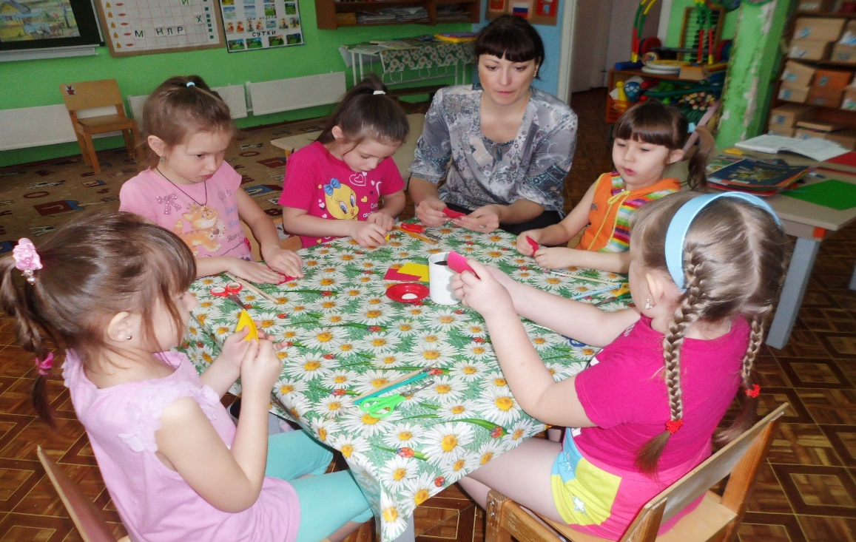
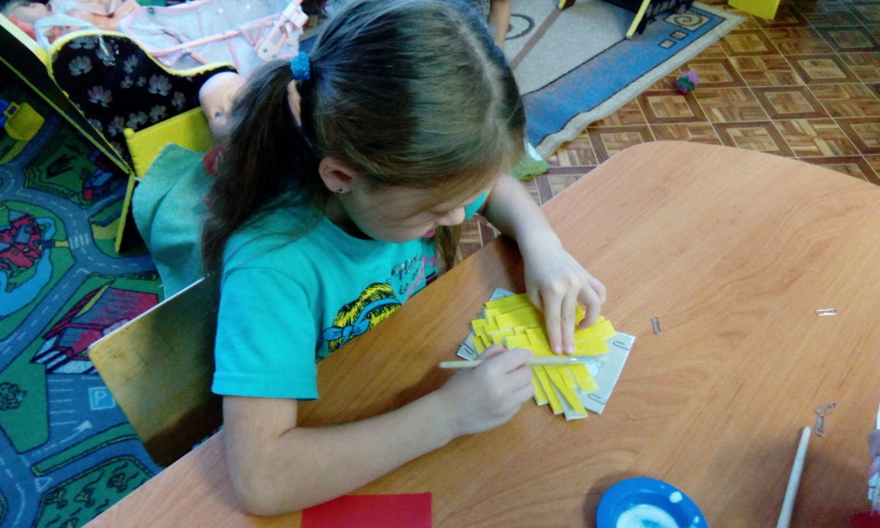
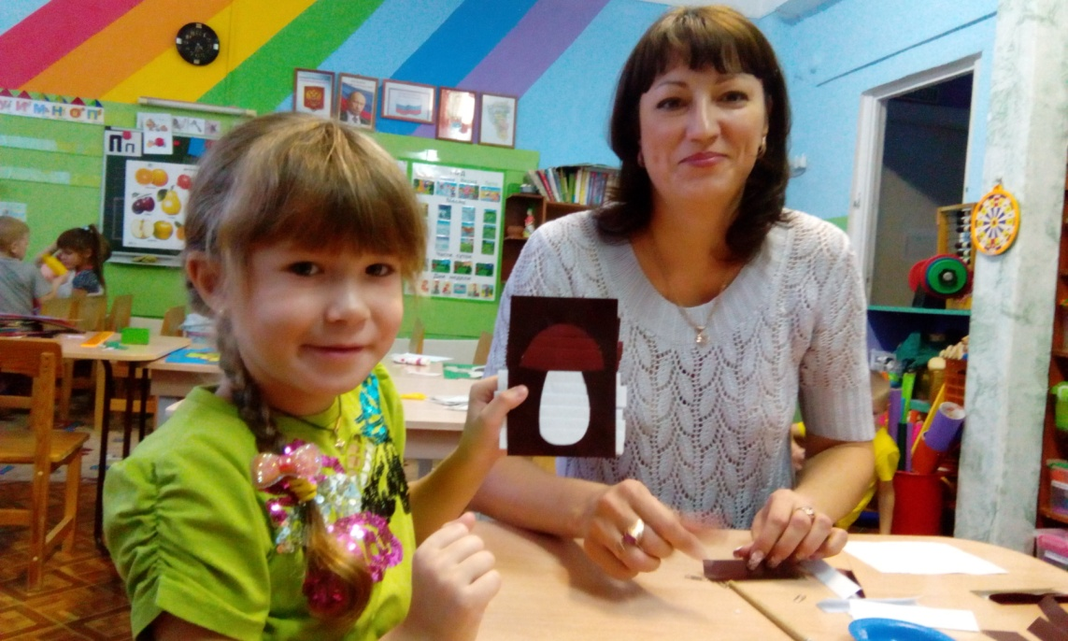 2
Приложение 3
Фрукты

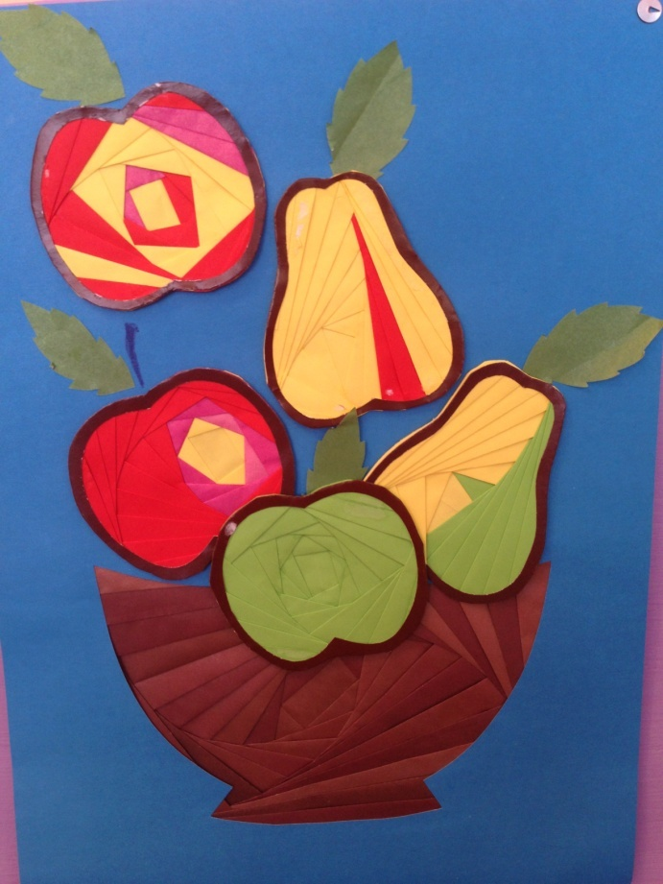

Самоанализ занятия:
Тема: «Дары осени».
Цель: Научить выполнить поделку из бумаги в технике айрис - фолдинг, дополнить коллективную работу.
Задачи:
Обучающие:
- обобщить представления детей о дарах осени, закрепить понятия овощи, фрукты, грибы
- познакомить с техникой айрис - фолдинг
- научить работать по шаблону
Воспитывающие:
- воспитывать эмоциональную отзывчивость
- воспитывать аккуратность и последовательность в работе
Развивающие:
- развивать творческое восприятие мира, пространственное мышление
- развивать мелкую моторику рук.
Вид детской деятельности: Н.О.Д. соответствует требованиям ФГОС ДО и учтены возрастные особенности детей.
Материалы:
- трафареты;
- полоски из тонкой бумаги;
- айрис-шаблон;
- ножницы;
- клей.
Интеграция образовательных областей: речевое, познавательное, художественно-эстетическое развитие.

Занятие соответствовало возрастным особенностям детей. Цель занятия была достигнута: дети научились выполнять поделку из бумаги в новой технике. Для реализации каждой задачи были подобраны приемы, помогающие решить в интересной и занимательной форме программные задачи-дети обобщили знания о дарах осени, научились работать по шаблону в технике айрис-фолдинг.
Для деятельности были созданы необходимые игровые , учебно-материальные, и эстетические условия. НОД включало в себя организационную часть; основную и заключительную части. Все они объединены единым сюжетом.
Вводная часть НОД: В первой части организационной-решились задачи создания игровой мотивации с целью привлечения и сосредоточения внимания детей на поставленной задаче. Длительность 3 минут.
Основная часть НОД: В основной части деятельности решались познавательно-речевые и художественно-эстетические задачи. Для их реализации использовались следующие методы и приемы: художественное слово, создание игровой ситуации, демонстрация наглядных пособий, беседа, показ образца и способы выполнения работы. Считаю, что с задачами этой части деятельности дети справились. Дети были эмоционально отзывчивы, аккуратны, работали с желанием и интересом. Создание благоприятной обстановки, эмоциональный настрой, непринужденность, сохранение интереса ребят на протяжении деятельности , организация детей: умение подчиниться определенным правилам поведения, самостоятельность, активность слухового внимания, сосредоточенность при выполнении заданий-говорит о качестве усвоения детьми НОД.
Длительность этой части 22 минуты.
Заключительная часть: в этой части обобщили знания детей о дарах осени и каким необычным способом они выполнены.
Длительность этой части 5 минут.
Для решения поставленных задач использовались методы и приемы: показ, сюрпризный момент, беседа, смена видов деятельности. Здоровьесберегающие технологии соблюдала: физ. Минутка. В ходе Н.О.Д. использовала наглядный, словесный и практический методы.
Вывод: В каждом моменте занятия использовались вопросы на сообразительности логическое мышление- все это способствовало эффективности занятия , повышению познавательной и мыслительной деятельности. Я считаю, что поставленные задачи в ходе занятия были решены. По окончанию занятия дети хотели еще выполнить другие овощи- техника Айрис - фолдинг им понравилась.
Перспектива дальнейшей работы: планируется применить ИКТ в работе с родителями через публикацию видеоматериала НОД на своем сайте , проведение консультации для родителей , изготовление шаблонов в помощь родителям.

